Tytuł abstraktu [Times New Roman, 14 pt, pogrubiona wyrównanie do lewej, odstęp przed 18 pt, odstęp po 18 pt, interlinia wielokrotnie co 1.2]

**Imię Nazwisko[1]*, Imię Nazwisko[2] [Times New Roman, 11 pt, pogrubiona,** **wyrównanie do lewej, odstęp przed 18 pt, odstęp po 18 pt]**

**Słowa kluczowe:** maksymalnie 5 słów w porządku alfabetycznym, oddzielone przecinkami [Times New Roman, 10 pt, wyrównanie do lewej, odstęp przed 12 pt, odstęp po 6 pt]

# Wprowadzenie [Tytuły rozdziałów – Times New Roman, 12 pt, pogrubiona, wyrównanie do lewej, odstęp przed 12 pt, odstęp po 6 pt]

Niniejszy dokument stanowi szablon abstraktu. Autorzy proszeni są o zastosowanie ustawień strony i edycji tekstu zgodnie z przyjętymi w szablonie. [Tekst podstawowy – Times New Roman, 11 pt, wyjustowany, wcięcie pierwszego wiersza 1 cm, interlinia pojedyncza]

# Formatowanie abstraktu

## Edytor tekstu [Tytuły podrozdziałów – Times New Roman, 11 pt, pogrubiona, wyrównanie do lewej, odstęp przed 4 pt, odstęp po 2 pt]

Dokument powinien zostać wykonany w edytorze tekstu MS Word i zapisany w formacie docx.

## Czcionka

Należy stosować czcionkę Times New Roman z ustawieniami rozmiaru, stylu oraz odstępów zgodnie z szablonem – ustawienia zostały dodatkowo opisane w nawiasach kwadratowych obok różnych rodzajów tekstu.

## Marginesy

Ustawienia marginesów: górny 1,5 cm, dolny 1,2 cm, lewy i prawy 2 cm.

## Rysunki

Rysunki (w tym wykresy) powinny zostać zamieszczone bezpośrednio w tekście (nie jako osobne pliki). Formatowanie i podpisy rysunków według wzoru poniżej.

(pusta linia)

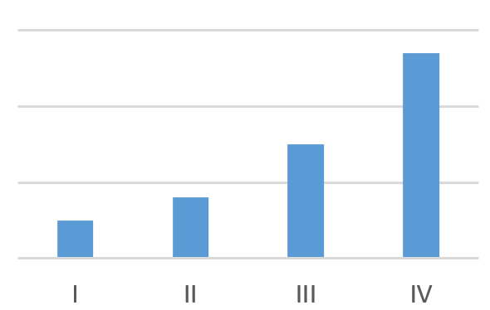

*Rysunek 1: Przykładowy rysunek [Times New Roman, 11 pt, kursywa, wyrównanie do środka, brak wcięcia]*

(pusta linia)

## Tablice

Formatowanie i podpisy tablic według wzoru poniżej. Odnośniki do rysunków i tablic występujące w tekście należy umieszczać w nawiasach okrągłych (rys. 1), (tab. 1).

(pusta linia)

*Tablica 1: Przykładowa tablica [Times New Roman, 11 pt, kursywa, wyrównanie do środka, brak wcięcia]*

|  |  |
| --- | --- |
| Kolumna 1 | Kolumna 2 |
| Nazwa 1 | Wartość 1 |
| Nazwa 2 | Wartość 2 |

(pusta linia)

## Cytowania

Odwołania do źródeł należy numerować w kolejności cytowania i stosować numery w nawiasach kwadratowych [1], [2]. Bibliografię należy uporządkować według kolejności odwołań w tekście abstraktu.

## Równania

Równania należy zapisać pochyloną czcionka 11 pt oraz opisać za pomocą liczb w nawiasach okrągłych znajdujących się przy prawym marginesie – np. równanie (1).

$A=πr^{2}$ (1)

# Przesyłanie abstraktu

Abstrakt należy przygotować w dwóch formatach: docx i pdf oraz przesłać za pomocą formularza, dostępnego na stronie konferencji. Objętość abstraktu nie może przekroczyć 2 stron.

# Podsumowanie

Abstrakt powinien zostać zakończony podsumowaniem, zawierającym wnioski końcowe.

# Bibliografia

1. Kowalski J., Nowak M.: „Tytuł artykułu”, *Nazwa czasopisma,* numer, numery stron, rok
2. Wiśniewska A.: *Tytuł książki,* Wydawnictwo, rok

1. dr hab. inż., Wydział, Uczelnia / Nazwa Firmy, aaa@aaa.edu.pl (* autor do korespondencji)
2. mgr inż., Wydział, Uczelnia / Nazwa Firmy, aaa@aaa.edu.pl